商店街支援施策の成果波及報告会 ～エリアの魅力向上に向けて～
開催結果

日 時 令和元年8月6日（火） 14時～16時
場 所 内本町コミュニティセンター 会議室２（吹田市）
参加者 市役所職員、商工会・商工会議所経営指導員、商店街関係者など35名
主な内容
１ 大阪府の商店街支援施策について
▶ 府職員から、商店街等エリア魅力向上モデル事業、商店街サポーター創出・活動支援事業を紹介。

２ エリアの魅力向上に向けて
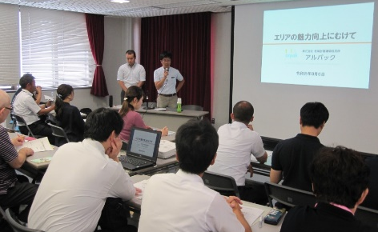
▶ 平成30年度商店街等エリア魅力向上モデル事業の 受託事業者である(株)地域計画建築研究所・(株)サルトコラボレイティヴ共同企業体を代表し、(株)地域計画建築研究所より、エリア再生や本事業の取組みを紹介。

・ 「エリア再生の処方箋として大切なことは「方向を間違えない」こと。エリアの価値を高め選択される“まち”になることが重要。そのために、「まちのファン」をしっかり設定すべき。」
・ 「“まち”には、たくさんの要素がある。コンテンツ出しをすると、まちの特徴、キーワードがでてくる。吹田の場合、キーワードは「昔を感じさせる老舗」「元祖吹田だからこそ出店した地元愛あふれる新規店」など。」
・ 「このキーワードを好きな人はどんな人だろうか、地元で顔なじみになっていくことに積極的、こだわり、うんちく、歴史文化に興味があるなどの仮説を立て、「まちのファン」を設定。そのファン層（=シーダー層（種をまく人））が「まちの魅力」を広めてくれる。」
・ 「ポップアップイベントという形で、空き店舗を活用し、シーダー層がきてくれるようなしつらえ、商品を用意。また、新規で出店を希望される方、不動産関係者、商店街の方と交流のできる場を設けて、マッチングの場を用意。チラシやFacebookなどSNSを活用した広報を行った結果、約1800人が来場。新たな出店者によって、エリアの見え方が変わったなど、好評であった。現在、まちづくりグループ「じゃない吹田」により定期的にマーケット（Village Mart 吹田）を開催。」
・ 「エリアごとに魅力の中身、伝え方、特徴が違うがアプローチは同じ。現状をしっかり認識した上で、これから訴えたいファンをしっかり決めることが重要。」
・ 「私の“まち”には何もないと言う人がいるが、“まち”にはたくさんの要素がある。何があるかなど見えていないだけ。見つめ直すと要素は必ずある。兆しをつくることはできる。」

３ 商店街等エリア魅力向上モデル事業に取り組んでみて
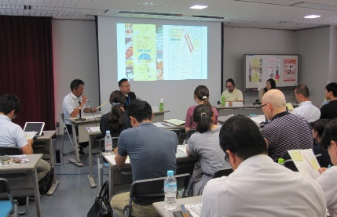
▶ 府職員から、吹田市職員(市)、まちづくりグループ「じゃない吹田代表」(まち)、旭通商店街副理事長(商)に、本事業に取り組まれた感想などを質問。

Ｑ 本事業に応募した理由や本事業の魅力は？
商）「役員も店舗経営者も高齢者が多い。組織を超えた枠、エリアで取り 組んでいくという点に魅力を感じた。」
まち）「40年前の賑やかさまでは戻らなくても、商店街で楽しめる“まち”にしたい、と考えた。」
市）「市としては、応募するときにエリアを決めないといけない。どの商店街をいれるか悩んだ。沢山のプレイヤーからの後押しもあって応募。」

Ｑ 事業に取り組まれた感想は？
商）「普段商店街で買い物される方は主婦や高齢者が多い。他方、この事業を通じて開催したVillage Mart 吹田のときは、ベビーカーを押した家族連れ、夫婦など、日頃商店街で見かけない人たちが来られるという、うれしい効果があった。」

Ｑ 去年1年間取り組んだ後、新たな取組みや発展した取組みは？
まち）「チラシやHPでVillage Mart 吹田の運営ボランティア募集をしたら、思いがけなく多数参加してくれた。」
市）「市としては今年度、補助金をこの取組みに活用。また、イベントのチラシを近隣小学校で配付、市HPに掲載するなど、広報の支援をしている。」

４ その他の支援施策について
▶ 国の支援施策及び事例（近畿経済産業局）、リノベーションまちづくりアドバイザー紹介制度（府都市居住課）、特区制度（府特区推進課）について、それぞれ担当課職員から紹介。
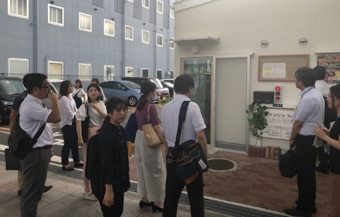
５ 報告会終了後、希望者に商店街を案内
▶ 本事業の実施エリアである旭通商店街、新旭町通り商店街を案内。
商店街の食材を使ったお店紹介や新規出店との連携など吹田市職員の話を聞きながら、商店街を視察した。

・ 質疑応答時間には、参加者から事業実施後の商店街の変化など多数のご質問をいただきました。
・ また、報告会終了後の商店街視察にも積極的に参加いただき、自身のエリアでも取組みを実施してみたいという声があがりました。

大阪府では、商店街活性化の先導的モデルを創出する事業を実施し、その成果の普及に取り組んでいます。
その一環として、過年度に実施した事業について、その後の取組状況等を報告していただく“成果波及報告会”を開催しています。

